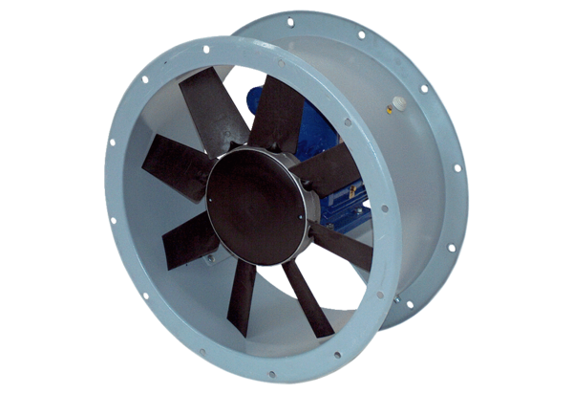Aksijalni cijevni ventilator DAR 80/8 1,1Jedinica za pakiranje: 1 komAsortiman: C
Broj artikla: 0073.0150Proizvođač: MAICO

